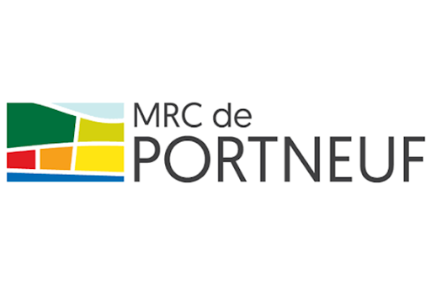
COMMUNIQUÉ DE PRESSE
Pour diffusion immédiate

APPEL DE PROJETS
Programme d’aménagement durable des forêts
Volet interventions ciblées

PADF 2022-2023

Cap-Santé, le 5 janvier 2022. – Le ministère des Forêts, de la Faune et des Parcs (MFFP) et cinq MRC de la région de la Capitale-Nationale ont conclu une entente de délégation du Programme d’aménagement durable des forêts (PADF). Ce programme vise plusieurs objectifs, notamment la réalisation d’interventions ciblées liées à l’aménagement durable des forêts.

Dans la région, chacune des MRC administre sa portion d’enveloppe et procède à la sélection de projets qu’elle désire financer sur son territoire. Pour l’année débutant le 1er avril 2022 et se terminant le 31 mars 2023, la MRC de Portneuf rend disponible un montant de 24 292 $ pour le présent appel de projets.

Les types de projets admissibles sont les suivants :
- Maintenir et améliorer un réseau de chemins multiusages sécuritaires pour les divers utilisateurs du territoire de la forêt publique;
- Accompagner les initiatives et soutenir l’organisation de différentes activités visant à favoriser l’aménagement durable du territoire forestier et la mise en valeur de la ressource forestière.

Les promoteurs intéressés par le PADF – Volet interventions ciblées doivent obligatoirement communiquer avec la personne-ressource de la MRC avant de déposer un projet. Celui-ci leur transmettra les documents nécessaires pour le dépôt d’une demande d’aide financière.

Les promoteurs qui souhaitent présenter un projet doivent faire parvenir leur demande par courrier électronique à la MRC de Portneuf aux coordonnées suivantes :

PERSONNE-RESSOURCE
M. Frédéric Martineau
418 285-3744 poste 232
frederic.martineau@mrc-portneuf.qc.ca

La limite pour le dépôt d’une demande de projet est le 28 février 2022 à 16 h.

À propos de la MRC de Portneuf
La MRC de Portneuf est un organisme de concertation régionale composé de 18 municipalités locales et de 3 territoires non organisés (TNO) regroupant plus de 56 000 citoyens sur une superficie de 4 095 km². Elle intervient dans la planification, l'aménagement et le développement de son territoire et ses différentes interventions contribuent à l'occupation dynamique et cohérente de celui-ci.
– 30 –
Source :  M. Stéphane Lépine  Agent de communication (par intérim)  MRC de Portneuf  stephane.lepine@mrc-portneuf.qc.ca | Information :  M. Frédéric Martineau  Coordonnateur au développement et à la mise en valeur du milieu forestier  MRC de Portneuf  Frederic.martineau@mrc-portneuf.qc.ca

